作文題目：夏天最棒的享受
作者：曾志齊
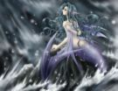
炎熱的夏天、清爽的微風,和那一望無邊的海洋,是我在閜天時的遊樂區,每到夏天我都和朋友到海邊玩樂,不知不覺的,我的腳彷彿被太陽曬的變形,成了人魚的尾巴,「ㄕㄨㄚˋ」的一聲,跳進了海裡。

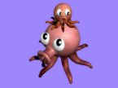
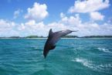
我是人魚,在陸地上的我被太陽晒得很不舒服,可是一到了浩瀚的海裡,我就像是如魚得水一樣的快樂。這時候的我,已和大海結合。我和在這個世界的小小居民,一起遊玩,他們是我在海底的導遊,帶我參觀這充滿神秘的海洋。章魚千變萬化的身姿,好像再餵我表演一段令人目不轉睛的舞蹈;海豚和鯨魚從遠處傳來的歌聲,猶如天籟一樣,悅耳動聽,來到海裡,我好像再看一場歌唱表演,我伴隨著他們,一起參加這場「海洋之舞」。

雖然海洋是那樣的神奇,但是和朋友相處的時光也是在夏天裡不可或缺的。只有再暑假時才在一起。大家都為了要升高中而努力讀書,沒又剩下的時間玩,好不容易有兩個月的假期,要好好的把握才行。我和好朋友們在海上玩球、有些人在沙灘上打排球、有些人在海底探險,沒個人的臉上都帶者微笑,玩的好開心。平常被書壓的死死的,放了假,我們就像是從監牢裡跑出來的獅子一樣,得到自由的那一瞬間,就開始釋放自己的野性,我知道這樣的夏天,不會太久,但起碼未現再保留一點快樂的時光。

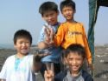
不是吃著冰涼的刨冰、部是在家裡吹冷氣,對我來講,夏天最棒的享受,是和朋友在海灘的快樂時光。

